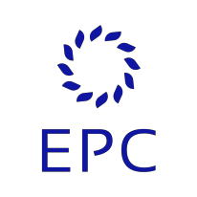# ECO-TUR Antigua

ECO-TUR 2



FASE 1. Diseño del producto ecoturístico ECO-TUR
 | Nombre de la entidad | Región | Presupuesto Total | Feder Solicitado | Porcentaje Cofinanciación | Aportación Propia
1 | Ayutamiento de Mogán | Canarias | 388.102,86 | 329.887,43 | 85 % | 58.215,43
2 | Ayuntamiento de Teguise | Canarias | 232.861,68 | 197.932,43 | 85 % | 34.929,25
3 | Asociación Centro para el Desarrollo Rural del Sur de Tenerife Comarca Chasna-Isora | Canarias | 232.861,68 | 197.932,43 | 85 % | 34.929,25
4 | Ayuntamiento de Granadilla de Abona | Canarias | 232.861,68 | 197.932,43 | 85 % | 34.929,25
5 | Ayuntamiento de la Villa de Santiago del Teide | Canarias | 232.861,68 | 197.932,43 | 85 % | 34.929,25
6 | Ayuntamiento de Los Llanos de Aridane | Canarias | 232.861,68 | 197.932,43 | 85 % | 34.929,25
7 | Ayuntamiento de Guía de Isora | Canarias | 232.861,68 | 197.932,43 | 85 % | 34.929,25
8 | Ayuntamiento de Vallehermoso | Canarias | 232.861,68 | 197.932,43 | 85 % | 34.929,25
9 | Camara Municipal de Porto Moniz | Madeira | 110.733,04 | 94.123,08 | 85 % | 16.609,96
10 | Camara Municipal de Lobos | Madeira | 110.733,04 | 94.123,08 | 85 % | 16.609,96
11 | Associação Comercial e Industrial do Funchal - Câmara de Comércio e Industria da Madeira (ACIF-CCIM) | Madeira | 110.733,04 | 94.123,08 | 85 % | 16.609,96
12 | Camara Municipal de Ponta Delgada | Azores | 110.733,04 | 94.123,08 | 85 % | 16.609,96
13 | Camara Municipal de Lajes do Pico | Azores | 110.733,04 | 94.123,08 | 85 % | 16.609,96
14 | Camara Municipal de Madalena do Pico | Azores | 110.733,04 | 94.123,08 | 85 % | 16.609,96
15 | Camara Municipal de Sao Roque de Pico | Azores | 110.733,04 | 94.123,08 | 85 % | 16.609,96
16 | Asociación Nacional de Municipios de Cabo Verde | Cabo Verde | 0,00 | 0,00 | 0,00 | 0,00
17 | Ayuntamiento de Porto Novo | Cabo Verde | 0,00 | 0,00 | 0,00 | 0,00
 |  |  | 2.793.265,90 | 2.374.276,00 | 85 % | 418.989,90

FASE 2 Promoción del producto ECO-TUR.

FASE 3 Comercialización del producto ECO-TUR

# ECO-TUR Antigua

ECO-TUR 2

FASE 1. Diseño del producto ecoturístico ECO-TUR

FASE 2 Promoción del producto ECO-TUR.

FASE 3 Comercialización del producto ECO-TUR

¿Porque una 2ª parte? Nivel de satisfacción alta, ganas de seguir trabajando a nivel transnacional y local, turismo activo fundamental para diversificar, tenemos activos importantes, y dinamizar barrios.

Es un nuevo proyecto, RUTA ECOTURÍSTICA VS PRODUCTO TURÍSTICO TEMÁTICO, 16 PRODUCTOS

Operamos este cambio porque el Programa no da continuidad a los proyectos, solo financia acciones nuevas.

En consecuencia, es necesario desarrollar un nuevo Producto Turístico Temático que no sea la ruta ECO-TUR, aunque podría tener relación.

Ejemplo a continuación de lo que es un Producto Turístico Temático.

DEL V I NO
de Gran Canaria
f '# D @ Log

- QUIÉNES SOMOS • PLANIFICA TU VIAJE • ESTABL ECIMIENTOS NOTICIAS EV ENTOS AG ENDA DESCARGAS CONTACTO

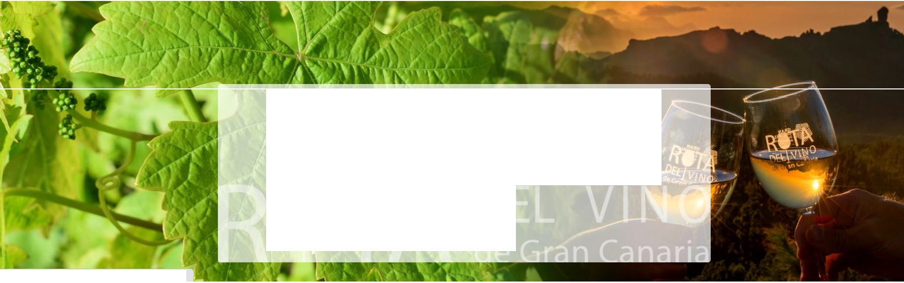
Ver Bodegas
LA RUTA DEL VINO
Hacemos vinos y embotellamos paisajes
La Ruta del Vino de Gran Canaria es una experiencia enoturistica única. Gracias al esfuerzo de muchos brazos hemos constituido esta iniciativa original en el panorama de La isla. En esta web encontrarás toda La información para quela aproveches al máximo
G R A N C A N A R I A
Esperando a adservice.c¡oogle.com...

DELlV I NO
f '# D @ Log Ir

de Gran Canaria

- 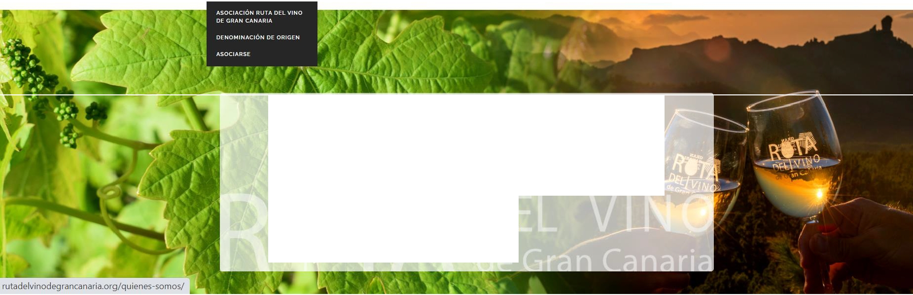QUIÉNES SOMOS • PLANIFICA TU V IAJE • ESTABL ECIMIENTOS NOTICIAS EV ENTOS AG ENDA DESCA RGAS CONTAC TO
LA RUTA DEL VINO
Hacemos vinos y embotellamos paisajes
La Ruta delVino de Gran Canaria es una experiencia enoturistica única. Gracias alesfuerzo de muchos brazos hemos constituido esta iniciativa originalen elpanorama dela isla. En
esta web encontrarás todala información para quela aproveches almáximo
G R A N C A N A R I A

Ver Bodegas

DELlV I NO
f '# D @) Log Ir

de Gran Canaria

- 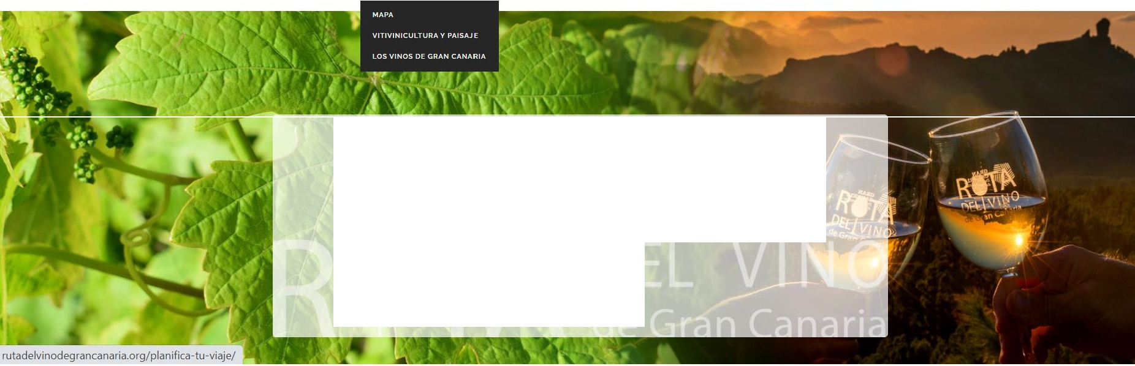QUIÉNES SOMOS • PLANIFICA TU VIAJE • ESTABL ECIMIENTOS NOTICIAS EV ENTOS AG ENDA DESCARGAS CONTACTO
Ver Bodegas
LA RUTA DEL VINO
Hacemos vinos y embotellamos paisajes
La Ruta del Vino de Gran Canaria es una experiencia enoturística unica. Gracias al esfuerzo de muchos brazos hemos constituido esta iniciativa original en el panorama dela is a. En esta web encontrarás todala información para quela aproveches al máximo
G R A N C A N A R I A

MAPA DE GRAN CANARIA



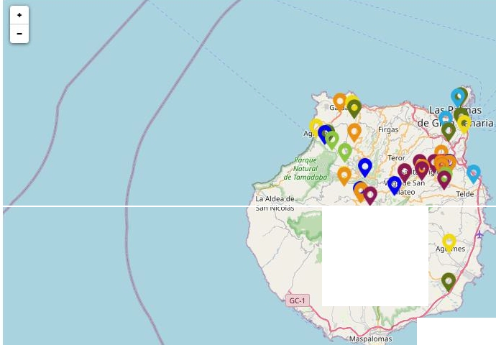Leaflet 1© OpenStreetMap contr bu ors
Gran canaria _,
i
Parque
Noturol
<Je. Pilonr;ones

Puedes filtrar ubicaciónde establecimientos por categorías

Q Ocultar bodegas O Ocu tar restaurantes O Ocultar guías turísticos Q Ocu tar bochinches
Ocultar tiendas especializadas O Ocultar alojamientos Q Ocultar intermediadores turísticos O Ocultar agroindustrias

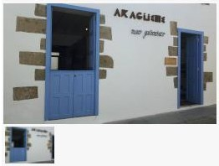

ACTIVIDADES

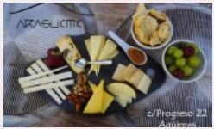

LIZACIÓN
LOCA

[]

•

..
M.sptx:o.
•
w,t"...,; -"'"-º°"'""''6:.1oe;1M.lp ce sv-51-.......-lll

ARACÜEME
Horario atención alpúblico:
L1.111t::.u:1u1do. t<1.1rk. dtuoo .t oo h Mn. w«.-:; y |  |  | de u.oo
L1.111t::.u:1u1do. t<1.1rk. dtuoo .t oo h Mn. w«.-:; y | '.l('.Yt!'. |  | de u.oo
utJlOO •1 llc;"nl.!:o- 1>.1do yoornr190 dc:.l-00.J U!.oo h
Política decancelación:
Rt.l'llbt>..O 1XX C" :ll'ICC!.; !Cll.:.i;.::1. :; .,.. (, uc :. .?.: "lOt:l!I.

'V-i;..tl 1".'o\. 1to.
Sello de calidad turística:
No

OuesoExperienc.ia
Üplur.t lt. pt> d .:1nCa.1Ur11t ..i tf.:IYl:Jo d 2A V11l11-' yquuo..;ar.
nr-.1.
Precio:

V"""""

CONTACTO/RESERVA
Oir«cióft.e/""agn-..,;c 2.? J
AyU:rn:.'3. -1..:1:. ?alrtu:.
Jel:é\:;5J13'J .?5

oe

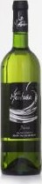

M:TMO.AOf:S

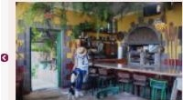

LIZACION
LOCo*.
9
-
•

600tCiA O"T"-IU

U.lol
.l-'"
-
Ho 1.llj)lb!l(O;
'

-.... d -
·...a
·- .......d
..al
-
-lJ
...bo t·
.......
.
__
_.....,.... ........... ..-..............., .. "'
.•
•

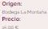
CONTACTO/'lltSERVA
o...0011ui..o...._
..tl J:jiolj -1•d.:...<Mo1o<;. i...•'w.•t>O•
llol•..W
o

# ECO-TUR

ECO-TUR 2

FASE 1. Diseño del producto ecoturístico ECO-TUR

FASE 2 Promoción del producto ECO-TUR.

FASE 3 Comercialización del producto ECO-TUR

¿POR QUÉ INTERESA CREAR PRODUCTO TURÍSTICO TEMÁTICO?

TENDENCIAS: Las expectativas de los turistas son cada vez más específicas y exigentes: ellos buscan vivir experiencias únicas, significativas y auténtica. Consumidor exigente e informado. Uso de tecnologías. Vacaciones de menos tiempo y más veces en el año. El turista cada vez mas autónomo, viajes “a medida”. Contenidos de alta calidad. Cada vez más concienciado, ecológico y responsable.
Creando productos temáticos respondemos a esas necesidades, facilitarle a los visitantes y turistas el consumo de nuestros recursos distintivos. La microsegmentación y las campañas online son herramientas se hacen más sencillas.
El desarrollo de productos turísticos debe convertirse en un aporte al desarrollo local, para dinamizar los núcleos y barrios y donde los pequeños y medianos emprendedores, sean los protagonistas.

Un producto turístico corresponde al conju nto de bienes y servicios que son utilizados para el consu m o turístico por grupos determinados de consumidores (OMT citado por ACHET, 2011, citado por SERNATUR. 2014).
Sus Componen tes son (Fuente: SERNATU R. (2008). Glosario de Turismo. Santiago.Chile):

1. Atractivo tu r[stico: Es todo lugar, objeto o acontecimiento de interés turístico OEA. 1978).Estos pueden ser atractivos naturales o culturales.

2. Servicios tu risticos: Son todos los servicios que el turista requiere y consume mientras está de viaje, como el alojamiento. alimentación, transporte, agencias de viajes. etc.

3. 1nfraestru ctu ra: Es la dotación de bienes y servicios !básicos con que cuenta un país y permite que el vi.aje sea cómodo y agradable, se puede clasiftcar en Red de transportes (red ferroviaria y vial), Terminales terrestres (aeropuertos, terminales de buses, puertos, etc.), Redesde servicios básicos (agua potable,
electricidad, etc.), Redes de comunicaciones (correo, teléfonos ftjos, equipos celulares. fax. Internet. etc.)

4. Com u nidad local (los habitantes, costumbresy tradiciones): El producto turístico debe incluir a los residentes, ya que son ellos los que ponen la diferencia principal entre un lugar y otro. En definitiva es el sello que h ace que un lugar sea agradable y único para visitar, es lo que lo hace d iferente ¿usted se imagina la Isla de Pascua sin lospascuenses, o bien San Pedro de Atacama sin los Atacameños?.

S. Percepción - Imagen - Em oción (Sensación): Independiente de las cara cterísticas que posea un destino concreto. no todos los turistas que lo visitan van a percibirlo de igual forma, ya que cada uno construirá su propia imagen del destino y esto lo va a conectar con una emoción que finalmente se transforma en sensaciones .

Componentes del prod ucto tu ñstico en el territorio

Son m uy raros los casos en donde u n cliente se satisface a partir de la oferta de un solo proveedor. El tra nsporte, la alimentación, el aloja m iento y las actividades serán entregadas por muchos oferentes distintos, razón por la que el éxito de nuest ro prod ucto depende del éxito de la combinación de estos
Atractivo turistico
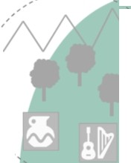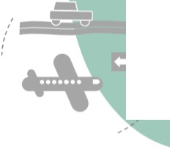--
------._
''' ,,
,
,
,
' I
\ I
,
\
,
I ',
,
,
, ' ,
, '
'
'' \
------- ,,Servicios Turisticos
'''
''\
\
\
'1

1
•
•

oferentes.

En este sentido, los servidos siempre se complementa n: la
''\
\
'\
'''
, \ '
I '
I \
,,' ', ,_
'Componentes del - - - - -
,,'

Comunidad local

reputación del lugar puede estar determinada por el más débil de los oferentes dentro de la cadena, por lo tanto, las orientaciones de todos los oferentes deben tener el mismo sentido.
,,- --
,
,,

'''
'''

producto turistico en el
territorio
...--- -
... ...
,--
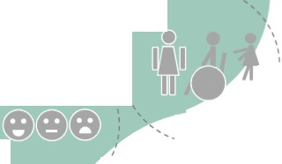I''
•

\• ,, ' 1,
'
• \ . '
'
'
'

I
'
1
1
'' •
I
1
\ \
1
_ _ _ _ _ ......
1

- ''

1 ,
1
,1 1
\ , • ,

Infraestructura

\
''
'
'',
... -- -... ...
,,'
'''
'
,,'' Percepción - imagen - emoción

# ECO-TUR

ECO-TUR 2

FASE 1. Diseño del producto ecoturístico ECO-TUR

FASE 2 Promoción del producto ECO-TUR.

FASE 3 Comercialización del producto ECO-TUR

PRODUCTO TURÍSTICO TEMÁTICO

Sobre el atractivo turístico que puede servir de elemento central para el diseño del producto turístico, en el formulario de proyecto: “Producto ornitológico", “Producto vulcanoturismo", “Producto gastronómico", “Producto astronómico" o “Producto cultural”. Cada destino deberá definirlo con su grupo de trabajo local y mesas sectoriales.

Lo que sí es importante son los elementos de la diapositiva anterior, la capacidad del producto para involucrar a la comunidad local y generar economía local. También es importante que la entidad se comprometa con su desarrollo y promoción futura.

# ECO-TUR

ECO-TUR 2

FASE 1. Diseño del producto ecoturístico ECO-TUR

FASE 2 Promoción del producto ECO-TUR.

FASE 3 Comercialización del producto ECO-TUR

PRODUCTO TURÍSTICO TEMÁTICO. Para la elección del atractivo turístico que sirva de base al Producto Turístico, se podría utilizar la siguiente escala:

i Jerarquía 5: atractivo excepcional y de gran significación para el mercado turístico internacional, capaz por sí solo de motivar una
importante corriente de visitantes (actual o potencial), equivalente a recurso único en el mundo (Cañadas-Teide-Pico Viejo), atractivo de interés internacional;

- Jerarquía 4: atractivo con rasgos excepcionales en un país, capaz de motivar una corriente (actual o potencial) de visitantes nacionales
o extranjeros, ya sea por sí solo o en conjunto con otros atractivos próximos, equivalente a recurso único en el país (El Loro Parque), atractivo de interés nacional;

# ECO-TUR

ECO-TUR 2

FASE 1. Diseño del producto ecoturístico ECO-TUR

FASE 2 Promoción del producto ECO-TUR.

FASE 3 Comercialización del producto ECO-TUR

PRODUCTO TURÍSTICO TEMÁTICO. Para la elección del atractivo turístico que sirva de base al Producto Turístico, se podría utilizar la siguiente escala:
- Jerarquía 3: atractivo con algún rasgo llamativo, capaz de interesar a visitantes de larga distancia que hubiesen llegado a su zona por
otras motivaciones turísticas, o capaz de motivar corrientes turísticas locales, equivalente a recurso único en una región (La Laguna Patrimonio de la Humanidad), atractivo de interés regional;
- Jerarquía 2: capaz de motivar una corriente de visitantes locales. Equivalente a un recurso único en una localidad, atractivo de interés
local (La Rambla de Castro en Los Realejos),
- Jerarquía 1: atractivo sin méritos suficientes para considerarlo al nivel
de las jerarquías anteriores, pero que igualmente forma parte
del patrimonio turístico como elemento que puede complementar a otros de mayor jerarquía en el desarrollo de complejos turísticos. Equivalente a recurso complementario o sin características
relevantes (Ermita de San Benito en Los Realejos), escaso o nulo

# ECO-TUR

ECO-TUR 2

FASE 1. Diseño del producto ecoturístico ECO-TUR

FASE 2 Promoción del producto ECO-TUR.
TOTAL
NATURALEZA DEL GASTO
Preparación
Ejecución Coordinación Comunicación
TOTAL
%
Total
0,00
315.000,00
23.286,17
49.816,69
388.102,86
100,00 %

FASE 3 Comercialización del producto ECO-TUR

Gastos de personal | 0,00 | 0,00 | 0,00 | 0,00 | 0,00 | 0,00 %
Gastos de viaje y alojamientos | 0,00 | 18.000,00 | 0,00 | 0,00 | 18.000,00 | 4,64 %
Gastos por servicios y expertos externos | 0,00 | 185.000,00 | 23.286,17 | 49.816,69 | 258.102,86 | 66,50 %
Gastos de equipamiento | 0,00 | 12.000,00 | 0,00 | 0,00 | 12.000,00 | 3,09 %
Gastos de oficina y administrativos | 0,00 | 0,00 | 0,00 | 0,00 | 0,00 | 0,00 %
Gastos en obras e infraestructuras de pequeña  envergadura | 0,00 | 100.000,00 | 0,00 | 0,00 | 100.000,00 | 25,77 %

  - 4 seminarios transnacionales (1 en Canarias, 1 en Azores, 1 en Madeira y 1 en Cabo Verde)
  - Creación y consolidación de los Comités de Acción Local y mínimo 4 reuniones.
  - Mesas sectoriales: 4 reuniones de mesas sectoriales en al menos 5 sectores: medio ambiente, turismo, educación, cultura, movilidad sostenible. Donde se debaten las propuestas del CAL y se decide el Producto turístico, Votación online.
  - Diseño de producto turístico.
  - Proyecto técnico para la realización de las obras y/o intervención sobre el patrimonio.
  - Señalización de los lugares (equipamientos).
  - Actuaciones de acondicionamiento y rehabilitación de espacios naturales a través de obras y pequeñas infraestructuras.
  - Creación de un programa de actividades a ser ejecutado en 3 meses desde su planificación
  - Lanzamiento, promoción y difusión del Producto Ecoturistico Tematico creado.
  - Realización de las primeras visitas guiadas a profesionales del sector turístico y ambiental.
  - Participación evento en mogan de presentación de producto turístico en el día mundial del turismo.
  - Formación dirigidos a profesionales del sector turístico, así como a la población en general educación ambiental y cultural
  - Gestión y coordinación del proyecto
  - Guía digital de cada Producto Ecoturístico Temático creado, Merchandising ecológico: blog de notas de corcho, lápices de madera, bolsas de algodón, posa-vasos de material reciclado etc. Videos promocionales de los "Productos Ecoturísticos Temático”

- 4 seminarios transnacionales (1 en Canarias, 1 en Azores, 1 en Madeira y 1 en Cabo Verde)
- Creación y consolidación de los Comités de Acción Local y mínimo 4 reuniones.
- Mesas sectoriales: 4 reuniones de mesas sectoriales en al menos 5 sectores: medio ambiente, turismo, educación, cultura, movilidad sostenible. Donde se debaten las propuestas del CAL y se decide el Producto turístico, Votación online.
- Diseño de producto turístico.
- Proyecto técnico para la realización de las obras y/o intervención sobre el patrimonio.
- Señalización de los lugares (equipamientos).
- Actuaciones de acondicionamiento y rehabilitación de espacios naturales a través de obras y pequeñas infraestructuras.
- Creación de un programa de actividades a ser ejecutado en 3 meses desde su planificación
- Lanzamiento, promoción y difusión del Producto Ecoturistico Tematico creado.
- Realización de las primeras visitas guiadas a profesionales del sector turístico y ambiental.
- Participación evento en mogan de presentación de producto turístico en el día mundial del turismo.
- Formación dirigidos a profesionales del sector turístico, así como a la población en general educación ambiental y cultural 13.
Gestión y coordinación del proyecto
Guía digital de cada Producto Ecoturístico Temático creado, Merchandising ecológico: blog de notas de corcho, lápices de madera, bolsas de algodón, posa-vasos de material reciclado etc. Videos promocionales de los "Productos Ecoturísticos
14.

Temático”

# Transformación competitiva

5- Propuesta de valor.


- CONTEXTO Fondos UE 2021-2027

- NEXT GEN Next Generation – Plan de Recuperación para Europa.

- MFP 2021-2027 Marco financiero plurianual
de la UE 2021-2027

- PSTD Planes de Sostenibilidad Turística en Destino.

- PROPUESTA Propuesta de valor

- RESULTADOS 50 millones de euros en el
periodo 2017-2021

- FILOSOFÍA Filosofía empresarial fondos UE

JEFE DE PROYECTO.

Nombre y apellidos: Pedro Diebra

Presentación: Director de EPC Centro de Proyectos y Consultor Senior con 18 años de experiencia en el diseño, dirección, desarrollo y gestión de proyectos. Cuenta con una dilatada trayectoria en el desarrollo de proyectos europeos de cooperación transnacional, con un amplio conocimiento en la gestión de Fondos Europeos y con habilidades para desarrollar proyectos sostenibles en el marco de la Unión Europea 2014-2020. Experiencia en proyectos europeos: 18 años en los que ha colaborado en la gestión, coordinación y ejecución de más de 50 proyectos con las siguientes entidades canarias: Centros Directivos del Gobierno de Canarias, Consejerías de los 7 Cabildos Insulares, Federación Canaria de Municipios, Mancomunidades, Municipios, Puertos, Cámaras de Comercio, Empresas Públicas, Universidades, etc.

Titulaciones académicas: Licenciatura en Derecho y Masters en 1) Comercio Exterior, 2) Administración, Dirección de Empresas, 3) Marketing y Dirección Comercial y 4) Gestión de proyectos.

# Transformación competitiva

5- Propuesta de valor.

- CONTEXTO Fondos UE 2021-2027

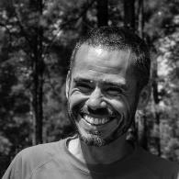
- NEXT GEN Next Generation – Plan de Recuperación para Europa.

- MFP 2021-2027 Marco financiero plurianual
de la UE 2021-2027

- PSTD Planes de Sostenibilidad Turística en Destino.

- PROPUESTA Propuesta de valor

- RESULTADOS 50 millones de euros en el
periodo 2017-2021

- FILOSOFÍA Filosofía empresarial fondos UE
EXPERTO EN TURISMO SOSTENIBLE.

Nombre y apellidos: Rafa Molina.

Presentación: Fundador y gerente de la empresa EtnoExperience Canarias, especializada en el desarrollo de rutas de ecoturismo. Estas rutas, de senderismo o guiadas en transporte, tratan de poner en valor todo lo que un territorio concreto tiene para ofrecer a los visitantes. A través de ellas ofrecemos una visión profunda de los valores medioambientales, paisajísticos, históricos, culturales y económicos vinculados a la tierra. El objetivo de estas rutas es generar economía local a través del fomento del sector primario y el apoyo a las personas que siguen manteniendo vivo el paisaje, los productos gastronómicos y la forma de vida heredada durante generaciones para que sigan perpetuándose como modo de vida sostenible.
Desarrollo de trabajos para agencias de viaje-Touroperadores y para empresas de actividades en la naturaleza, así como desarrollo integral de actividades propias: Organización de Rutas guiadas en transporte; Organización de Rutas de Senderismo Etnográfico; Organización de paquete turístico de una semana de senderismo en Gran Canaria para diferentes agencias internacionales especializadas en viajes de naturaleza y ecoturismo.

# Transformación competitiva

5- Propuesta de valor.

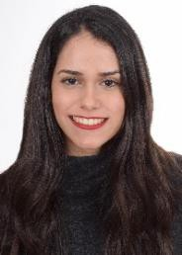
- CONTEXTO Fondos UE 2021-2027

- NEXT GEN Next Generation – Plan de Recuperación para Europa.

- MFP 2021-2027 Marco financiero plurianual
de la UE 2021-2027

- PSTD Planes de Sostenibilidad Turística en Destino.

- PROPUESTA Propuesta de valor

- RESULTADOS 50 millones de euros en el
periodo 2017-2021

- FILOSOFÍA Filosofía empresarial fondos UE

TÉCNICA DE TURISMO SOSTENIBLE.

Nombre y apellidos: Paula Espino Delgado.

Presentación: Project Manager de EPC especializada en la gestión y justificación de proyectos financiados con fondos de la Unión Europea. Cuenta con más de 3 años de experiencia en la gestión administrativa y financiera de proyectos de la iniciativa Interreg MAC y conoce todos los procedimientos de justificación asociados a la ejecución de los mismos. a desarrollado varios proyectos e iniciativas que aúnan turismo y tecnología: 1) proyecto “Territorios inteligentes para la mejora de la competitividad digital de las empresas y emprendedores del espacio MAC - SMART-ECO” y en el que participan varios destinos turísticos de las Islas Canarias (Adeje, Teguise, Granadilla de Abona), 2) Desarrollo de rutas virtuales en el marco del proyecto ECO-TUR para Mogán, Los Llanos de Aridane, Santiago del Teide y Mogán. Tiene una contrastada experiencia en la ejecución de proyectos de colaboración público privada en los que ha utilizado la metodología europea URBACT.

Titulaciones académicas: Grado en Turismo y Máster en Destinos Turísticos Sostenibles y Planificación Turística Territorial.

# Transformación competitiva

5- Propuesta de valor.

- CONTEXTO Fondos UE 2021-2027

- NEXT GEN Next Generation – Plan de Recuperación para Europa.

- MFP 2021-2027 Marco financiero plurianual
de la UE 2021-2027

- PSTD Planes de Sostenibilidad Turística en Destino.

- PROPUESTA Propuesta de valor

50 millones de euros en el

EXPERTO TURISMO SOSTENIBLE.

Nombre y apellidos: Michel Jorge Millares.

Presentación: Mi blog sobre turismo es http://islasbienaventuradas.blogspot.com.es/
A comienzos de los 90 comencé a elaborar guías turísticas de las islas. Con el tiempo hice también artículos, el CD Rom para la Consejería de Turismo del Gobierno de Canarias, portales turísticos... y la actividad se convirtió en vocación e interés por la historia, así como tenacidad en la búsqueda de fuentes y el coleccionismo de guías y publicaciones relacionadas con la actividad turística que produce un tercio del PIB de las islas y el 40% de los empleos directos.
Fruto de ello son varios libros sobre historia del turismo y personajes, ser comisario de la celebración del 50 aniversario de Maspalomas Costa Canaria, del 50 aniversario de la Feria Internacional del Atlántico, del 40 aniversario de la fundación del Patronato de Turismo, exposiciones y publicaciones. De todo ello tienes a tu disposición mi blog en el que intento divulgar estos conocimientos y algunos documentos inéditos desde el 4 de enero de 2011 en

- 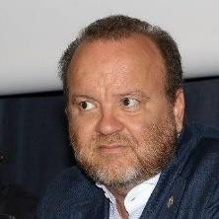RESULTADOS

- FILOSOFÍA
periodo 2017-2021

Filosofía empresarial fondos UE
mi blog Islas Bienaventuradas, en el que he tenido hasta ayer (21/06/2019) 230.000 visitas interesadas por los 325 artículos que he publicado para divulgar la historia del turismo y su transversalidad, así como algunas ideas que tengo para este sector en esta isla que es a la vez multi destino y multi producto.

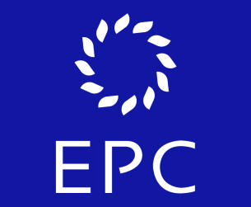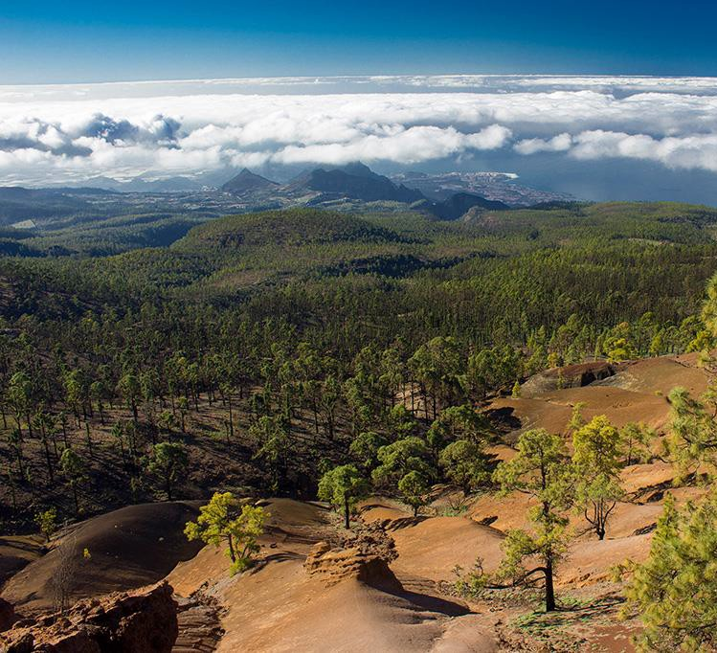

Proyecto
ECO-TUR 2

# Producto Turístico

Abril 2022.

epceuropa.es

